

**دانشکده مهندسی برق**

**آزمایشگاه مدارمخابراتی - گزارشکار آزمایش شماره 2**

**موضوع آزمایش:**

**تقویت کننده با بار بسامد گزین**

**اعضای گروه:**

**رضا آدینه پور – شماره دانشجویی: 9814303**

**علیرضا قربانی – شماره دانشجویی: 9823263**

**استاد:**

**جناب آقای دکتر شاهسواری**

**ساعت آزمایشگاه:**

**چهارشنبه 16-18**

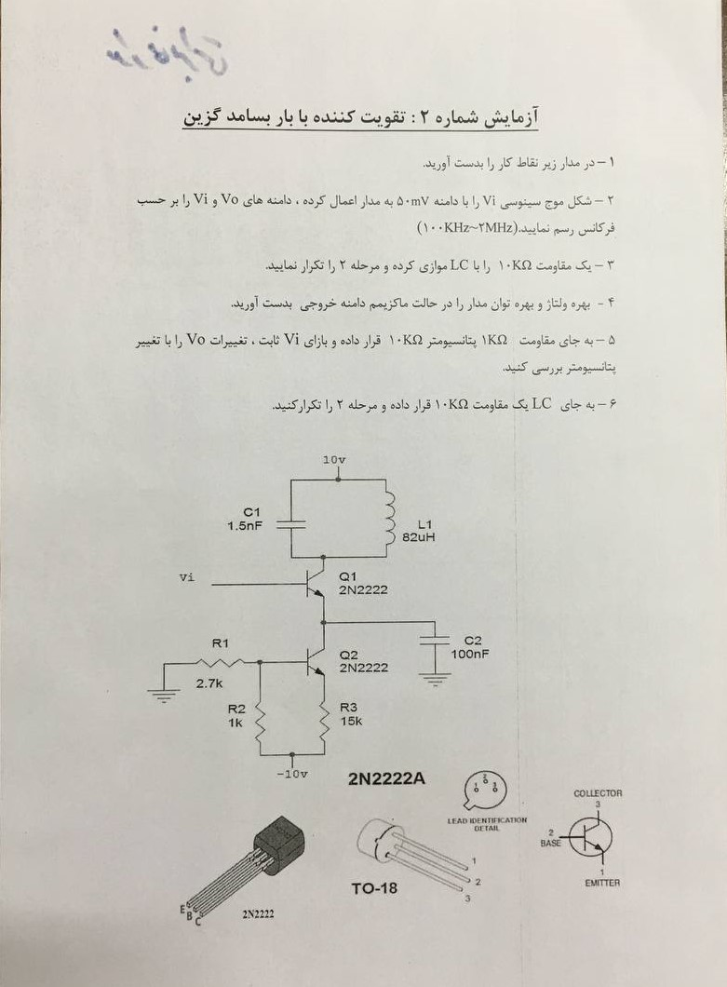

1. **نقاط کار مدار به صورت زیر اندازه گیری شده است:**
$$V_{CE}=0.6 , V_{CB}=-6.5$$

2. **شکل موج مدار با دامنه 50 میلی ولت و فرکانس 460 کیلو هرتز به صورت زیر است:**

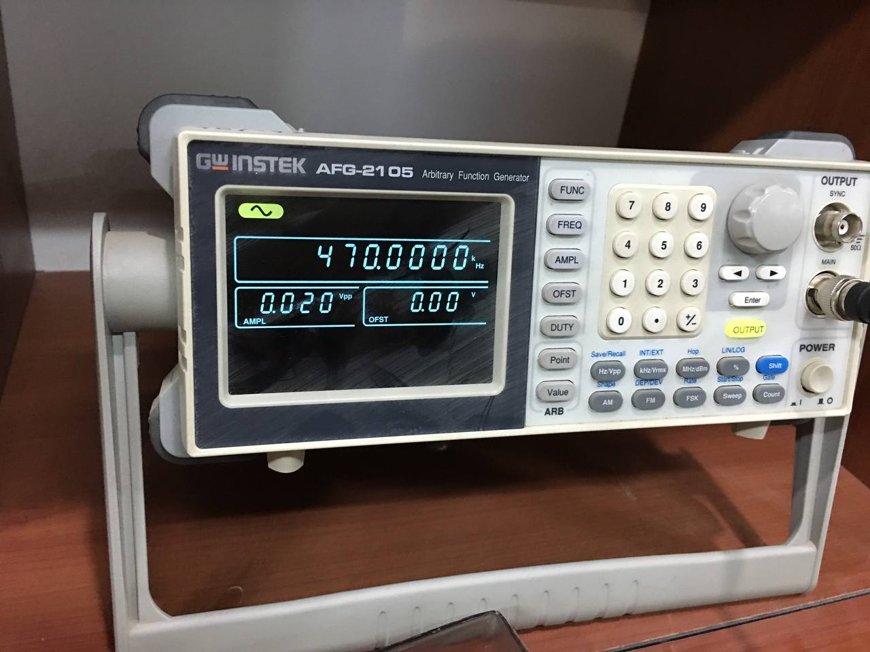

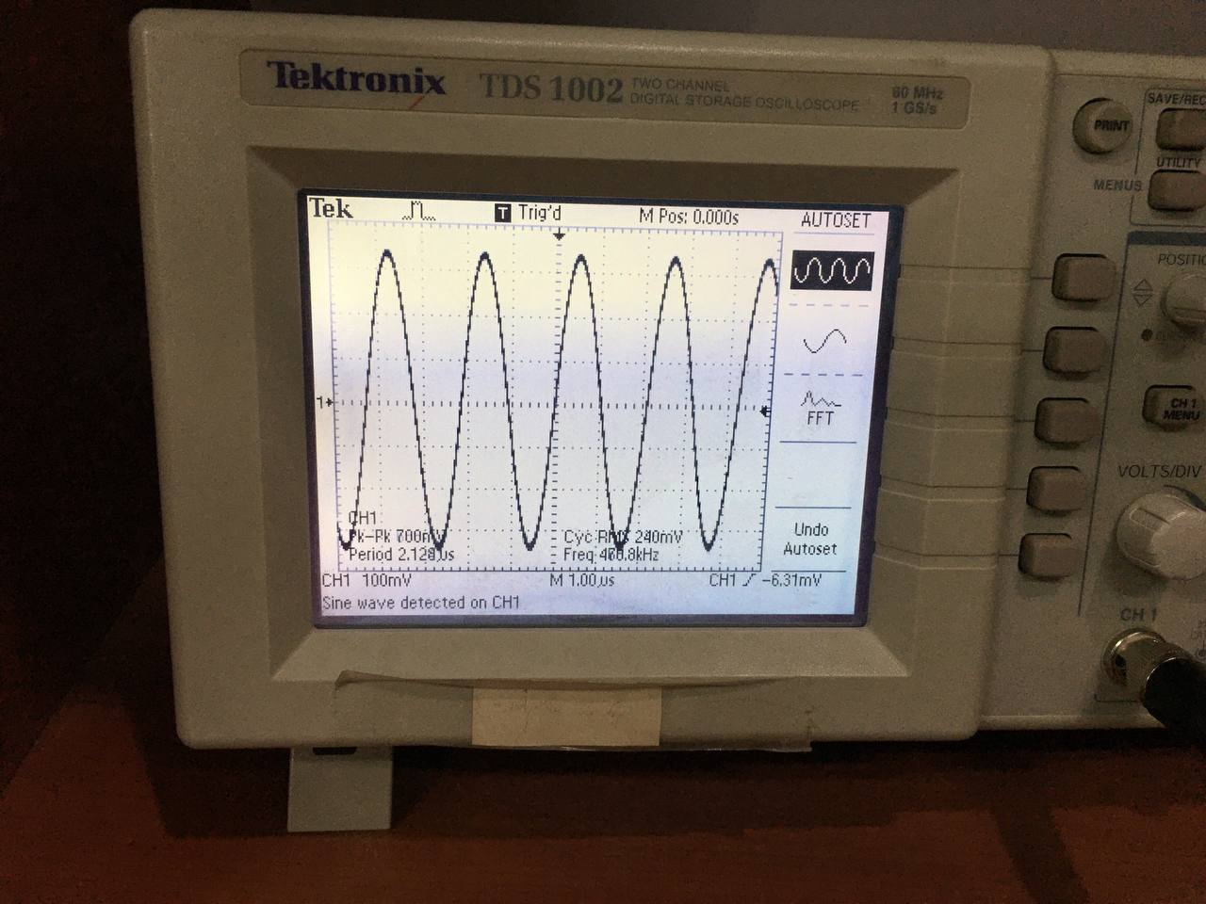

1. **با موازی کردن یک مقاومت با مدار تانک، دامنه سیگنال خروجی کمی کاهش می یابد.**

**مدار به صورت زیر بسته شده است:**

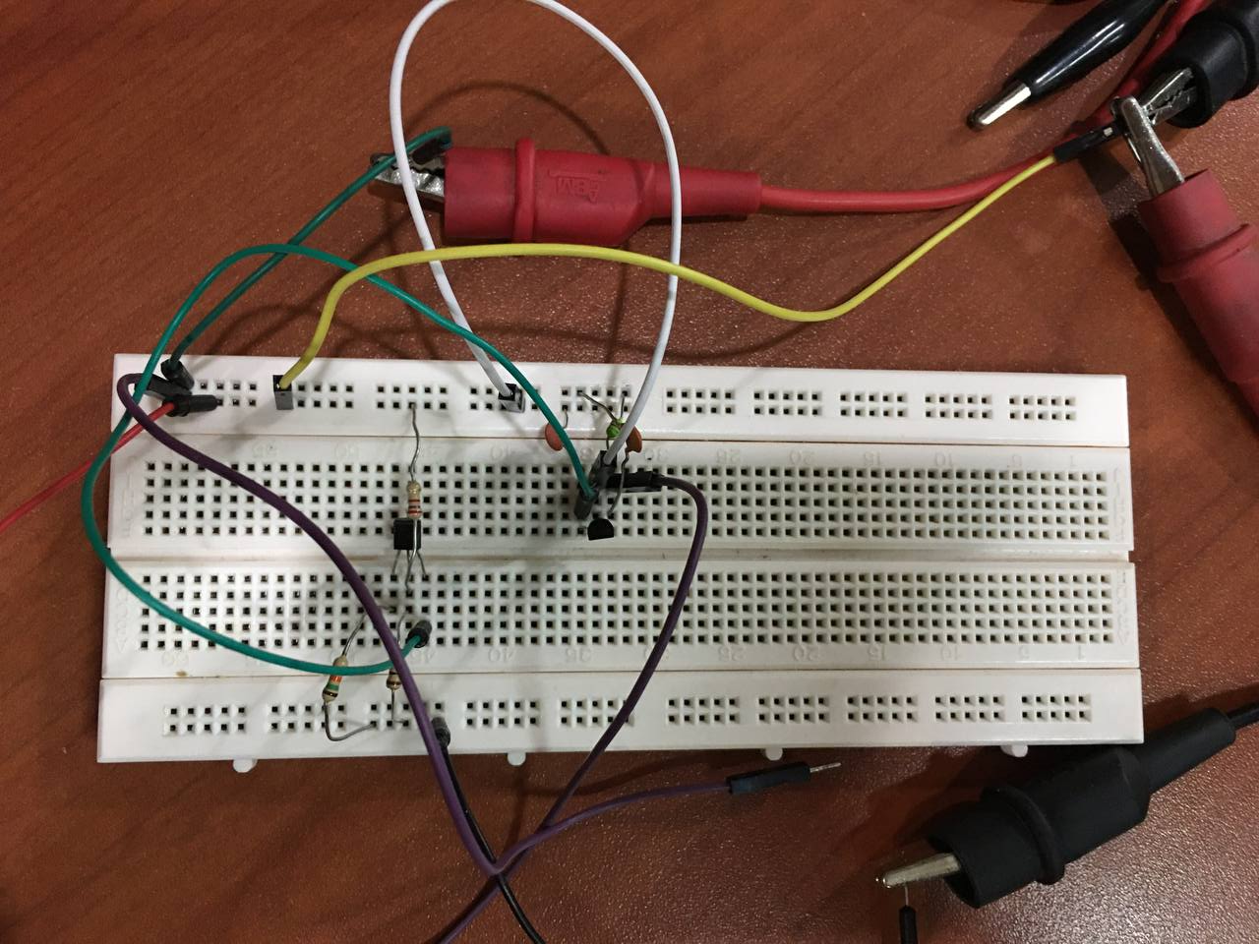

1. **بهره مدار در حالت ماکزیمم ولتاژ دامنه خروجی به صورت زیر به دست آمده است:**
$$A_{V}=\frac{V_{out}}{V_{in}}=\frac{700 mV}{50 mV}=14$$

2. **با قرار دادن یک پتانسیومتر 10 کیلو به جای مقاومت یک کیلو اهمی و تغییر مقدار پتانسیومتر، جریان بایاس ترانزیستور ها تغییر میکند و تغییر جریان بایاس سبب تغییر گین مدار میشود. کاهش جریان سبب باعث کاهش گین و افزایش جریان باعث افزایش گین مدار میشود.**
3. **تانک LC باعث میشود که با تغییر فرکانس و تنظیم مقادیر L و C گین مدار تغییر کند و در فرکانس تشدید آن به مقدار ماکزیمم خود برسد حال اگر به جای تانک LC یک مقاومت قرار دهیم، گین در تمام فرکانس ها ثابت میشود.**